Soptíkovo lyžování

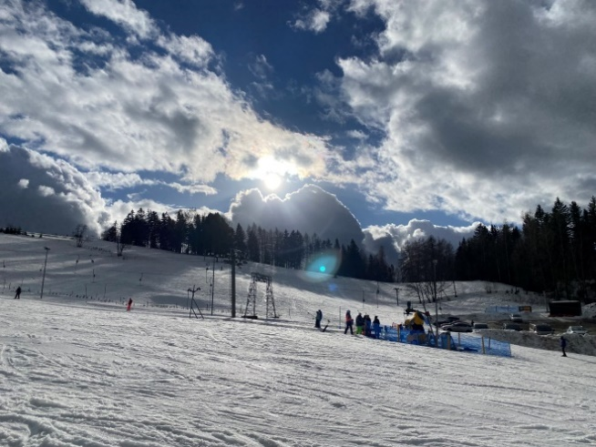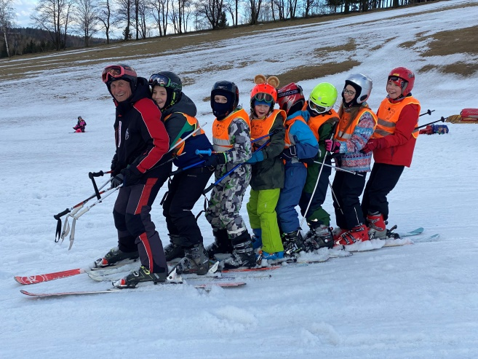V týdnu od 14. 2. do 18. 2. 2022 se žáci naší školy zúčastnili lyžařského výcviku ve SKI AREÁLU v Olešnici v Orlických horách. Společně se základní školou jezdily i předškolní děti z MŠ. Účast byla vysoká. Počasí nám docela vycházelo, dokonce nás i některé dny zahřálo sluníčko. Při posledním dni nás bohužel neminul déšť. Ale ani ten dětem nebránil v tom, aby svým rodičům, kteří jsou vždy zváni na důležitý ukončovací závod, předvedly své dosažené lyžařské dovednosti.

Noví spolužáci

Do školy nastoupily 8. 3. 2022 tři děti ukrajinské národnosti. Naše děti je přijaly vstřícně a snaží se jim pobyt v naší škole zpříjemnit. Přes jazykovou bariéru je pro všechny situace složitější, ale věříme, že se dětem u nás bude líbit. **Děkujeme rodičům našich žáků za dárky, které pro ukrajinské děti donesli.**

Beseda s policií ČR

Úterní výuku 8. 3. 2022 nám přijela obohatit Policie ČR. Dva policisté s dětmi hovořili na téma Bezpečně do školy. Zopakovali si s nimi pravidla přecházení, chůze po silnici a základy, jak poskytnout první pomoc. Policisté předvedli jejich výstroj, kterou si děti mohly i vyzkoušet. Pokládali dětem záludné otázky, ale ty si vždy věděly rady s odpovědí. Pouze kriminalisty přejmenovaly na kriminálníky ☺.

